KJF Klinik Josefinum gGmbH · Kapellenstraße 30 · 86154 Augsburg |  |  | KJF Klinik Josefinum gGmbH  Klinik für Kinder- und Jugendpsychiatrie  und –psychotherapie  Akademisches Lehrkrankenhaus  der Ludwig-Maximilians-Universität München  Chefarzt Dr. med. T. A. Jarczok  Kapellenstraße 30  86154 Augsburg  Telefon 0821 2412-435, -436  Fax 0821 2412-481, 7411  kjp-augsburg@josefinum.de  www.josefinum.de
Ihr Zeichen | Unser Zeichen | Ihre Nachricht vom | Augsburg,

ELTERNINFORMATION

Sehr geehrte Eltern,
in der Anlage erhalten Sie das Anmeldeformular für eine Untersuchung Ihres Kindes in der Ambulanz der Klinik für Kinder- und Jugendpsychiatrie und Psychotherapie am JOSEFINUM in Augsburg. Bitte schicken Sie den Anmeldebogen umgehend zurück, damit wir Sie möglichst zeitnah in der Anmeldeliste registrieren können. Wir bitten um Verständnis dafür, dass Sie keine eigene Eingangsbestätigung erhalten. Vor dem geplanten Untersuchungstermin wird sich unser Sekretariat telefonisch mit Ihnen in Verbindung setzen, um den Termin verbindlich festlegen zu können. Die Wartezeit richtet sich nach der Dringlichkeit. Dieses Schreiben ist für Sie, bewahren Sie es bis zum Vorstellungstermin in unserer Klinik gut auf.
Bitte bringen Sie zum Erstvorstellungstermin mit:
- Gültige Versicherungskarte
- Mutterpass
- Gelbes Vorsorgeheft (in Kopie)
- Alle vorhandenen Schulzeugnisse (in Kopie)
- Ihnen vorliegende ärztliche oder psychologische Vorbefunde Ihres Kindes (in Kopie). Vorbefunde können Sie in der Regel bei den Vorbehandlern oder den behandelnden Haus- oder Kinderärzten selbst anfordern.
Bitte erklären Sie Ihrem Kind, warum es bei uns untersucht werden soll, damit es sich darauf einstellen kann. Für den ersten Termin sollten Sie mindestens zwei Stunden einplanen. Voraussichtlich werden weitere Termine erforderlich sein.
Falls Sie den Termin nicht wahrnehmen können, bitten wir Sie – wenn möglich - mindestens zwei Wochen vorher Bescheid zu geben. Für eventuelle Rückfragen steht Ihnen unser Sekretariat zur Verfügung.
In dringenden Notfällen außerhalb der Arbeitszeiten kontaktieren Sie bitte den Dienstarzt unserer Klinik unter der Nummer 0821 / 2412 - 0 (Empfang JOSEFINUM)

Mit freundlichen Grüßen

Ihr JOSEFINUM Wegbeschreibung siehe Rückseite

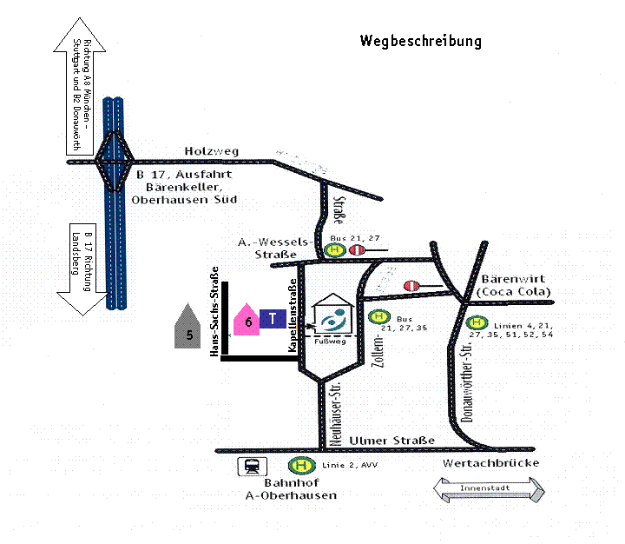

KJF Klinik JOSEFINUM
Klinik für Kinder- und Jugendpsychiatrie und Psychotherapie
86154 Augsburg

Kapellenstraße 30
Telefon: (0821) 2412 - 435

Ambulanz:
Hans-Sachs-Straße 6
Anton-Bruckner-Straße 3
Telefon: (0821) 2412 – 436

Klinik für Kinder- und Jugendpsychiatrie und  Psychotherapie  Sekretariat  Kapellenstraße 30  86154 Augsburg |  | Datum des Ausgang

Nur von der Klinik auszufüllen!

HRA | ☐ | Allg | ☐ | Entw | ☐ | TR | ☐ | Su | ☐ | Reg |  | ☐ | Ess ☐
Behandler: |  |  |  |  |  |  |  |  |  |  | Termin:

Anmeldung zur Ambulanzsprechstunde

Liebe Eltern!

Sie erleichtern uns und sich selbst die vorgesehene Untersuchung Ihres Kindes, wenn Sie nachstehende Fragen vollständig beantworten und den Bogen zeitnah an uns zurücksenden. Alle von Ihnen gemachten Angaben unterliegen der Schweigepflicht.

_______________________________________________________ _____________________________
Name und Vorname des Kindes/Jugendlichen Geburtsdatum

_____________________________________________________________________________________________________
Anschrift

_______________________ _______________________ _______________________ ________________________
Telefonnummer privat Telefonnummer dienstlich Mobiltelefon Faxnummer
(Mit der Bitte um Zeitangabe, wann erreichbar)

______________________________________________ __________________________________ ______________
Krankenkasse (gesetzlich oder privat) Hauptversicherter Geb.Datum

___________________________________ _______________ ____________ ______________________________
Name und Vorname der Mutter Geb. Mutter Fam. Stand Beruf

_____________________________________________________________________________________________________
Anschrift der Mutter

___________________________________ _______________ ____________ ______________________________
Name und Vorname des Vaters Geb. Vater Fam. Stand Beruf

_____________________________________________________________________________________________________
Anschrift des Vaters

______________________________ _____________________ ____________ ______________________________
Geburtsort des Patienten Staatsangehörigkeit Konfession Geschlecht

Sorgerecht: ☐ Eltern ☐ Vater ☐ Mutter ☐ Vormund (ggf. Name) ________________

Was sind Ihre Sorgen bzw. welche Probleme hat das Kind?

_____________________________________________________________________________________________________

_____________________________________________________________________________________________________

_____________________________________________________________________________________________________

_____________________________________________________________________________________________________

_____________________________________________________________________________________________________

_____________________________________________________________________________________________________

_____________________________________________________________________________________________________

_____________________________________________________________________________________________________

Seit wann bestehen sie?

_____________________________________________________________________________________________________

_____________________________________________________________________________________________________

Entwicklungsgeschichte: Welche Besonderheiten gab es während
Schwangerschaft / Geburt: _____________________________________________________________________________________________________

_____________________________________________________________________________________________________

_____________________________________________________________________________________________________

Kleinkindzeit:

_____________________________________________________________________________________________________

_____________________________________________________________________________________________________

Besonderheiten in der Entwicklung (z.B. Motorik, Sprache):

_____________________________________________________________________________________________________

_____________________________________________________________________________________________________

_____________________________________________________________________________________________________

Welche Schule und Klasse besucht das Kind? Bestehen Lern- oder Verhaltensprobleme?

_____________________________________________________________________________________________________

_____________________________________________________________________________________________________

Besucht das Kind eine Tagesstätte? Wenn ja, welche?

_____________________________________________________________________________________________________

War das Kind in Heimen untergebracht? Wenn ja, in welchen und wann?

_____________________________________________________________________________________________________

Frühere Krankheiten (auch Kinderkrankheiten, Unfälle usw.; frühere oder laufende ärztliche, psychologische, sozialpädagogische Untersuchungen, Beratungen (Erziehungsberatung, Jugendamt, Gesundheitsamt, Schulpsychologischer Dienst usw.)

_____________________________________________________________________________________________________

_____________________________________________________________________________________________________

_____________________________________________________________________________________________________

_____________________________________________________________________________________________________

Wurde das Kind bereits ambulant oder stationär vorgestellt oder behandelt?

Im Jahr _________ wegen __________________________________________ wo __________________________________

Im Jahr _________ wegen __________________________________________ wo __________________________________

Im Jahr _________ wegen __________________________________________ wo __________________________________

Erhält das Kind Medikamente? Wenn ja, welche und seit wann?

_____________________________________________________________________________________________________

_____________________________________________________________________________________________________

Geschwister (Bitte Vorname, Geburtsdatum, Schulklasse/Beruf angeben)

_____________________________________________________________________________________________________

_____________________________________________________________________________________________________

Behandelnder Kinderarzt bzw. Hausarzt:

_____________________________________________________________________________________________________

_____________________________________________________________________________________________________
Das Kind wurde angemeldet von:

_____________________________________________________________________________________________________

Liebe Eltern,

zur Unterstützung unserer Arbeit bei Diagnostik, Beratung und Behandlung bitten wir Sie, Vorbefunde zu ihrem Kind, soweit Sie Ihnen vorliegen, z.B. Befundberichte, Testbefunde, Untersuchungsergebnisse, zum Erstgespräch mitzubringen. Sie können ärztliche und psychologische Vorbefunde in der Regel auch bei den Vorbehandlern oder den behandelnden Haus- oder Kinderärzten anfordern. Vielen Dank!

Als Sorgeberechtigte/r bin ich mit der Anmeldung und Untersuchung in der KJF Klinik Josefinum gGmbh einverstanden.

Einwilligungserklärung gem. Datenschutzgrundverordnung (DSGVO)

Hiermit willige ich/wir ein, dass personenbezogene Daten, insbesondere Name, Kontaktdaten, Gesundheits- und Sozialdaten zum Zweck der Terminplanung und Vertragserfüllung erhoben, verarbeitet und gespeichert werden dürfen. Zur Erfüllung gesetzlicher Vorgaben werden im Josefinum die Daten für weitere 30 Jahre nach Abschluss der Vertragserfüllung/Betreuung gespeichert.

Gemäß §15 DSGVO bin ich/wir jederzeit berechtigt, gegenüber dem Josefinum um umfangreiche Auskunftserteilung zu den gespeicherten Daten zu ersuchen. Ich kann/wir können gemäß §17 DSGVO jederzeit die Berichtigung, Löschung und Sperrung einzelner personenbezogener Daten verlangen.

Der Widerruf ist postalisch an folgende Adresse zu richten: KJF Klinik Josefinum gGmbH, Kapellenstr. 30, 86154 Augsburg.

Ort, Datum |  | Unterschrift gesetzlicher Vertreter 1)
Ort, Datum |  | Unterschrift gesetzlicher Vertreter 1)
1) Grundsätzlich ist es notwendig, dass beide Eltern (Sorgeberechtigte) unterschreiben. Liegt die Unterschrift nur eines Elternteils vor, so versichert der/die Unterzeichnete zugleich, dass er/sie im Einverständnis mit dem anderen Elternteil (bzw. weiterem gesetzlichen Vertreter) handelt oder dass er/sie das alleinige Sorgerecht für das Kind hat.

Vielen Dank,
Ihre Klinik für Kinder- und Jugendpsychiatrie und Psychotherapie

